Рекомендации по развитию навыков чтения (1 класс, 8.3)
Процесс обучения чтению для каждого ребенка индивидуален. Надо учитывать динамику развития, с каким прогрессом появляются новые навыки, умения.
Общий подход заключается в комбинированном использовании всех трёх методов: глобальное чтение, аналитико-синтетическое, послоговое.

Организация рабочего места: отсутствие лишних предметов, необходимый наклон парты с учётом особенностей зрительного восприятия (для удержания карточек можно продумать карманы, липучки). Расписание учебного дня. Расписание самого урока с последующим постепенным убиранием карточек (когда дети привыкают к нему, понимания, сколько заданий им нужно выполнить, улучшается работоспособность и поведение).
На уроке:чёткие краткие инструкции (использование слов «возьми», «положи», «покажи»), утрированная вокализация при изучении звуков, при знакомстве с новыми словами, голос достаточной громкости (с учётом аудиальной гиперчувствительности). Помощь: физическая (полная или частичная, что зависит от материала; жест, образец-моделирование).
Цель: развитие глобального чтения с параллельным изучением букв и слогов.
Подготовка:
- развитие навыков имитации;
- указательный жест;
- соотнесение двух одинаковых предметов (игрушки);
- двух одинаковых картинок, а затем - двух картинок с одним предметом, но нарисованных по-разному;
- соотнесение предмета с картинкой;
-понимание слов: «Где?», «Покажи», «Положи», «Дай», «Возьми», «Такая же», «Одинаковые», «Разные».

Вариант: создание «Личного альбома». Обложка такого альбома может быть сделана вместе с ребёнком, с любимыми наклейками, картинками, надписью «Мой альбом».
Первая страница (пример) – «Я»

Вторая страница (пример) – близкие родственники
Третья страница (пример) – родственники, животные
фото
фото

ДЕДУШКА
БАБУШКА
…
…
фото
СОБАКА/КОТ
…

С первых страниц происходит соотнесение картинок с карточками (словами), а также слова со словом (инструкция: «дай такую же» или «найди такую же», «положи такую же») Более подробную инструкцию по обучению глобальному чтению можно найти в книге Гленна Домана «Как научить своего малыша читать» или Л.Г. Нуриева «Развитие речи у аутичных детей»
Остальные страницы на необходимые, близкие темы: моё лицо, моё тело, моя одежда, моя обувь, мой дом, любимая еда, я люблю пить (напитки), мои игрушки, моя школа, мои друзья (одноклассники) и тд.
Необходимо ориентироваться на возможности ребёнка. Возможно, первыми темами, которые будут ему предложены для развития глобального чтения, будут слова, необходимые для развития социальных навыков, необходимые для передачи ближнему окружению своих потребностей и желаний. Например, помоги, устал, дай, молодец, хочу и тд.
Затем можно вводить глаголы с изученными словами (предметами):
Вариант 1
Вариант 2 (два варианта – от динамики, возможностей)

Вариант 3 (два варианта)
Это могут быть не только мама и папа, но и кошка, собака, птица…
Варианты глаголов: спит, ест, сидит, идёт, читает, пьёт.
- Шрифт на карточках (во время фронтальной и индивидуальной работы) должен быть одинаковым, (таким образом, карточки одного и того же слова одинаковые по размеру), предпочтительно чёрного цвета; если наблюдаются нарушения зрения, то выбрать шрифт более крупного размера, увеличить карточки;
- картинки и фото цветные.
Глобальное чтение лучше чередовать с аналитико-синтетическим. Изучив слова, закрепив их, можно заменить карточку, на которой все буквы чёрного цвета, на карточку с красными гласными. В этот момент можно начать вести «Личный букварь» или просто предлагать рабочие листы.
Вводим букву А – карточка. Пропеваем звук (учитель сам, если ребёнок не повторяет, не говорит).

Вариант страницы с буквой. Но, лучше писать слова чёрным цветом, выделяя красным гласную изучаемую букву (синим – согласную):
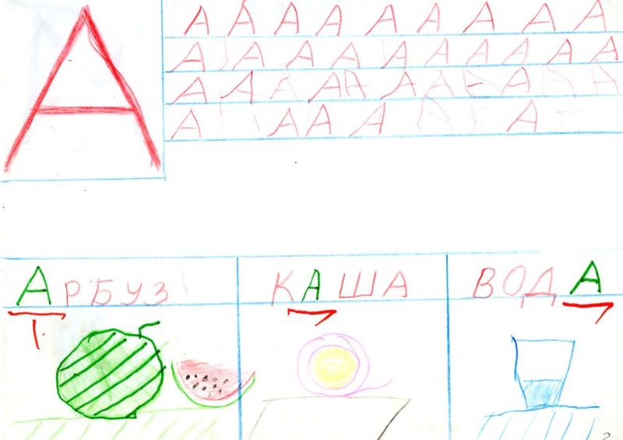
Рекомендуется добавить лист с большой буквой для закрепления её графического образа (обводка по внутренней линии пальцем, карандашом)
Далее рекомендуется брать для изучения гласные О, У, Ы, Э; согласные М, П, Б и тд., буквы из слов, что изучал ребёнок; из его имени. Важно, чтобы первые звуки были доступны для произнесения (если ученик может говорить или делает успешные попытки). Возможно, ребёнок пытается повторить за взрослым артикуляцию. Тогда звук тоже должен быть доступен (например, губной М, П и тд).
Следующий этап, который проходит параллельно с глобальным чтением, соединение изученных букв в закрытые слоги (АМ, АП, ОМ, ОП и тд.) За основу рекомендуется брать «Букварь» Н. С. Жуковой.
Продолжайте работу с карточками – буквами, как со словом «кот» (на видео). Можно дальше пробовать собирать слово, но без предъявления картинки с котом, а только карточки-целого слова, картинку с котом можно предложить ребенку выбрать из двух-трех, уже после собранного слова (на понимание прочитанного, собранного слова).
Задания с воспроизведением стихотворений по картинкам можно (и нужно – если получается) продолжать выполнять. Но подбирайте стихотворения, которые возможно объяснить ребёнку и запомнить. Пусть это будут короткие детские произведения.
Ссылки:
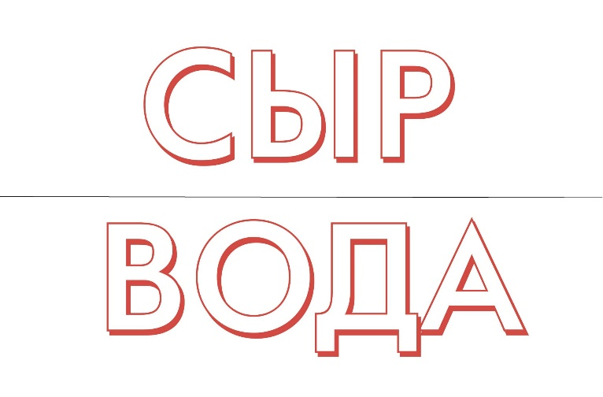
Карточки, которые можно раскрашивать, изучая буквы:
https://www.facebook.com/victoria.penkova.9/posts/1119711254806031

Карточки:https://m.facebook.com/story.php?story_fbid=1192245170948286&id=100004884432965&sfnsn=scwspmo

Карточки:
https://www.facebook.com/natalya.konyahina.1/posts/1080602245388983

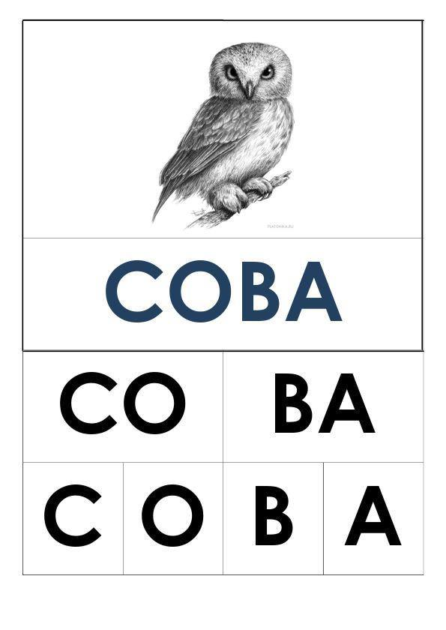

Для читающих детей:
- Рекомендуемая литература для развития чтения (тексты): Б.Д. Корсунская «Читаю сам» (1, 2, 3 части)
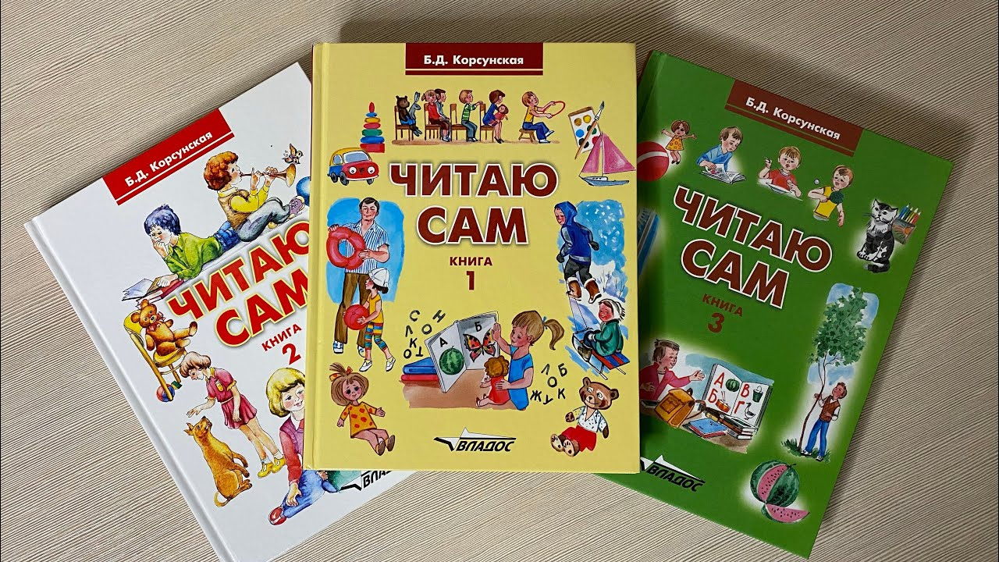

- Пособие «Я читаю» Л.А. Чистякова (Виноградова)
http://psyjournals.ru/autism/2010/n4/vinogradova.shtml

- Пособие «Я учусь пересказывать» О.В. Загуменная
https://psyjournals.ru/autism/2012/n4/58654.shtml

- Создать для занятия заранее или вместе с ребёнком кроссворд по прочитанному тексту. Это позволяет закрепить новые слова и учиться составлять вопросы, определения:
https://biouroki.ru/workshop/crossgen.html

